Guía de repaso
P.I.E
1° Básico

Profesora diferencial: Headelyne Behm

Lenguaje

Esta semana trabajaremos en base a la letra H h.
Actividad N°1: Identifica cada imagen y reconoce si comienza con:
ha-he-hi-ho-hu
Actividad N°2 Remarca
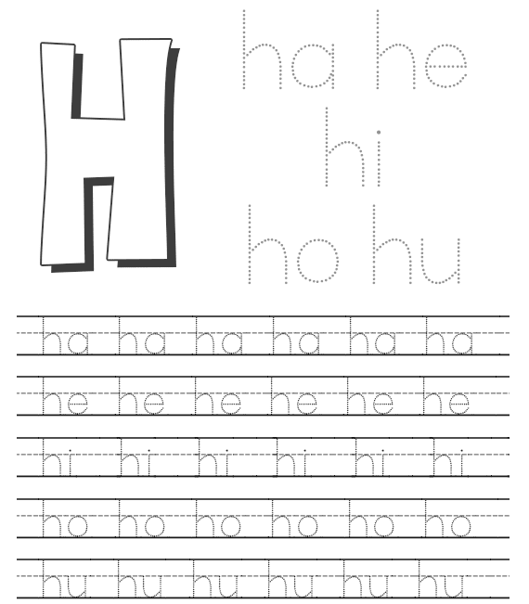

Actividad N°3 Guiándote por los modelos, escribe las siguientes palabras.
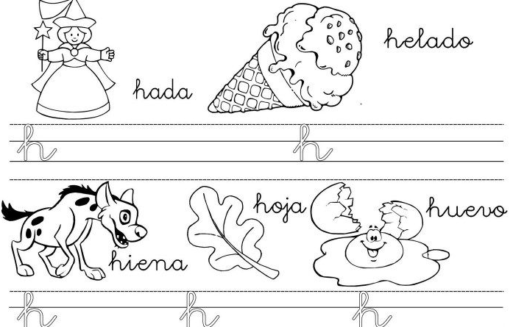

Actividad N°4 Recorta las palabras y pégalas en la imagen que corresponde.
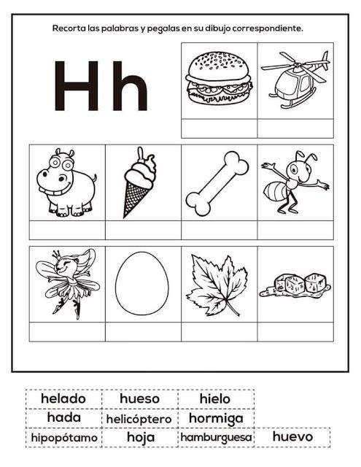

MATEMATICA

Actividad N°1 Completa cada columna contando de dos en dos.
Actividad N°2 Cuenta de dos en dos iniciando en el 3.
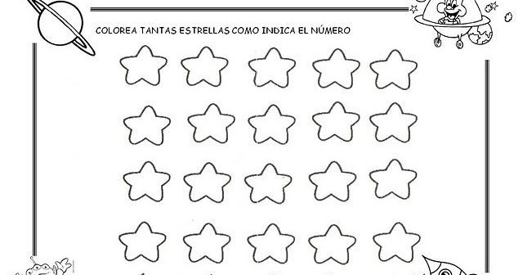
3

